**DataFileFramework – Source Code Import**

* 박정민

1. 다음은 DataTool을 사용한 출력 결과물이다.

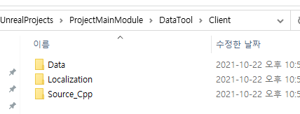

1. /Source_Cpp에 있는 소스코드를 복사한 뒤, Source/[프로젝트 메인 모듈/에 적당한 폴더를 만들어서 붙여넣기한다.

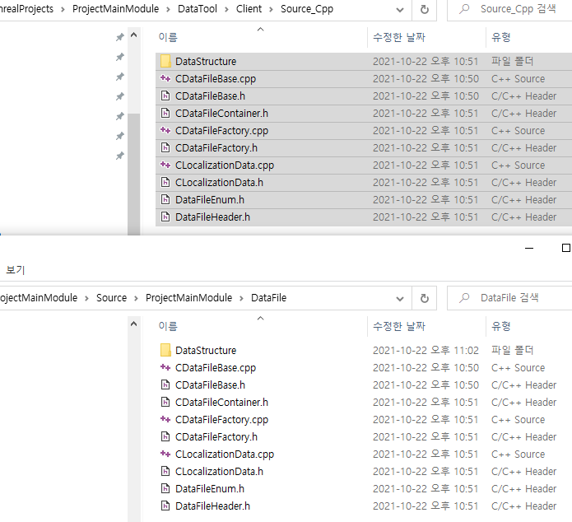

1. Unreal Editor 종료 후 프로젝트 폴더에 [프로젝트명].sln 삭제, Generate Visual Studio project files

1. IDE에서 해당 소스코드가 정상 인식 되는지 확인

1. Solution Build
2. 적당한 관리 클래스를 만들어서 사용한다.

* CDataFileManager, CLocalizationManager, 기본 GameModeBase 참고.
* 정상 작동 시 다음과 같이 출력된다.

